O nas – tekst łatwy do czytania i zrozumienia

Gdzie jesteśmy?
Zespół Szkół Przemysłu Spożywczego w Łodzi znajduje się w Łodzi przy ulicy Franciszkańskiej 137.
Do budynku szkoły można wejść od ulicy Franciszkańskiej.
Przy wejściu do szkoły, z lewej strony znajduje się domofon. Należy zadzwonić i po chwili pociągnąć za klamkę. Jeżeli drzwi się nie otworzą, należy poczekać na pracownika, który otworzy drzwi i zaprowadzi do sekretariatu.
To są drzwi wejściowe do szkoły, strzałka wskazuje domofon.
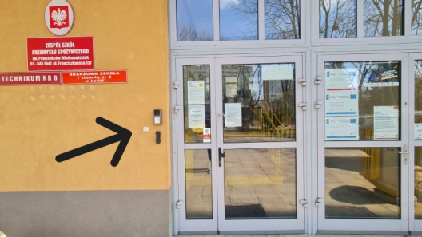
Sekretariat to biuro, do którego dostarczamy pisma, podania i dokumenty.
Sekretariat znajduje się na parterze, pierwsze drzwi po prawej stronie.
To są drzwi do sekretariatu.

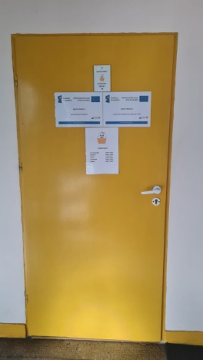

Czym zajmuje się Zespół Szkół Przemysłu Spożywczego w Łodzi?
Zespół Szkół Przemysłu Spożywczego w Łodzi jest szkołą publiczną.
Szkoła publiczna, to szkoła, która zapewnia bezpłatne nauczanie dla młodzieży zgodnie z ramowymi planami nauczania dla poszczególnych klas.
Ramowe plany nauczania to wykaz obowiązkowych zajęć edukacyjnych.
W szkole zajmujemy się kształceniem i wychowywaniem uczniów.
Zespół Szkół Przemysłu Spożywczego składa się w trzech szkół różnego typu:
- Technikum – młodzież uczy się w klasach od pierwszej do piątej.
- Szkoła branżowa 1 stopnia – młodzież się uczy w klasach od pierwszej do trzeciej.
- Szkoła branżowa 2 stopnia – młodzież się uczy cztery semestry.
Zajęcia odbywają się pięć dni w tygodniu od poniedziałku do piątku.
Dyrektorem szkoły jest pani Ewa Zdziemborska – Jatczak.
W szkole zatrudnieni są nauczyciele, sekretarz szkoły (pracownik sekretariatu), kierownik gospodarczy oraz pracownicy obsługi.

Co zapewniamy uczniom w naszej placówce?
Zapewniamy opiekę pedagoga szkolnego, pedagoga specjalnego oraz psychologa.
Gabinet pedagoga szkolnego i psychologa znajduje się na pierwszym piętrze, na prawo od wejścia.
To są drzwi do gabinetu pedagoga szkolnego i psychologa.
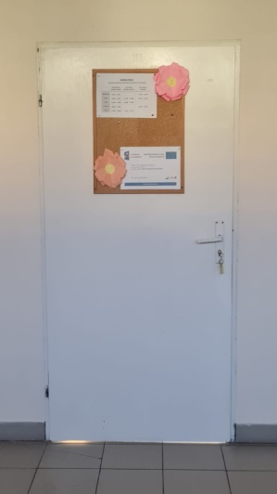

Gabinet pedagoga specjalnego znajdują się na drugim piętrze, w końcu korytarza.
To są drzwi do gabinetu pedagoga specjalnego.
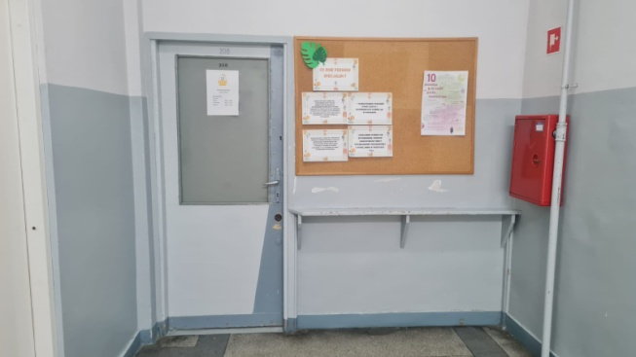
Zapewniamy opiekę pielęgniarki szkolnej.
Gabinet pielęgniarki szkolnej znajduje się na drugim piętrze, drugie drzwi po prawej stronie korytarza.
To są drzwi do gabinetu pielęgniarki.
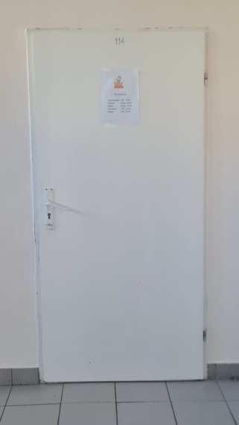
W naszej szkole można skorzystać z kabiny akustycznej, w której można się wyciszyć i odpocząć.
Kabina akustyczna znajduje się na parterze, po prawej stronie okien.
To jest kabina akustyczna.
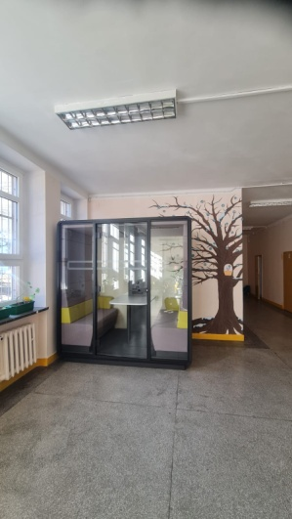
W naszej szkole można skorzystać z automatu do kawy i herbaty oraz z automatu z przekąskami. Oba automaty znajdują się na pierwszym piętrze. Po lewej stronie okien.
To są automaty z kawą i przekąskami
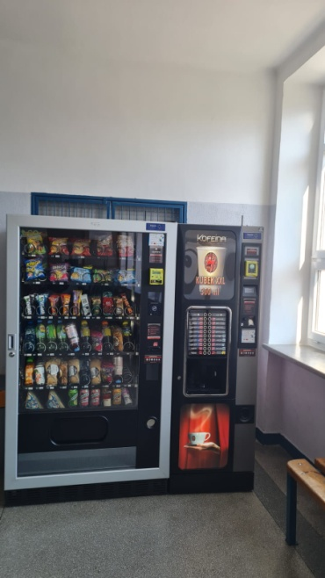

Jak się z nami skontaktować?
- Telefonicznie: 42 655-10-40
- Możesz też wysłać e – maila na adres: kontakt@zsps.elodz.edu.pl
- Możesz napisać pismo i wysłać na adres: Zespół Szkół Przemysłu Spożywczego, ul. Franciszkańska 137, 91 – 845 Łódź
- Możesz przynieść pismo do sekretariatu szkoły. Sekretariat jest czynny od poniedziałku do piątku w godzinach 8.00 – 15.00

